伊勢地区在宅医療・介護連携支援センターつながりからの一斉メール送信
開始について

開始について

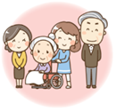

令和３年４月１日以降、つながりから病院や介護保険事業所へのFAXによる情報発信が一斉メール送信に変わります。

※ 現在のFAXによる情報発信は令和３年度末で終了予定です。

- 研修会については、つながりホームページの研修会参加申し込みボタンからの申し込みに変わります。
詳しくは研修会開催１カ月前にメールとFAXでご案内します。

